Российский университет транспорта (МИИТ)
Институт железнодорожного транспорта
Кафедра "Интеллектуальное управление и информационная безопасность в высокоавтоматизированных транспортных системах"
Отчет
Лабораторная работа № 0
«Сети Петри»
по дисциплине «Веб-программирование»
Выполнил:
Студент группы ТКИ-541
Козлов А.Д.
Проверил:
Доцент кафедры ИУиИБ, к.т.н.
Сафронов Антон Игоревич
Москва 2026
Оглавление
1. Цель работы 3
2. Формулировка задачи 3
3. Детализированное описание ситуации 4
4. Сеть Петри – схема ситуации 5
4.1 Полная схема Петри 5
4.2 Краткая схема Петри 6
4.3 Описание краткой сети петри 7
5. Вывод 8

Цель работы
Приобрести навыки моделирования процессов с ветвлениями и циклами с помощью сетей Петри, описать бытовую ситуацию и построить для неё полную и краткую сети Петри.

Формулировка задачи
Описать процесс оплаты парковки в городской зоне через мобильное приложение “Парковки машин”. Процесс начинается, когда автомобиль припаркован, и заканчивается получением Push-уведомления об успешной оплате и начале списания времени. Нужно учесть ветку с недостаточным балансом. По этому описанию построить полную и краткую сети Петри.

Детализированное описание ситуации
Водитель поставил машину в зоне платной парковки, затем запускает на смартфоне приложение “Парковки машин”. Считаем, что водитель уже вошел в свою учетную запись. Приложение пытается определить парковочную зону самостоятельно, используя геолокацию. Если это получилось, то зона подставляется автоматически. Если нет (например, слабый сигнал GPS или сигнал заглушают), водитель находит номер зоны на информационной табличке возле парковки и вводит его вручную.
После этого водитель выбирает свой автомобиль из списка добавленных машин (по гос. номеру) и указывает длительность стоянки. Приложение показывает стоимость. Водитель нажимает кнопку “Оплатить” и с привязанной банковской карты отправляется платеж.
Если денег на карте хватает для отплаты, то банк проводит списание. Сервер приложения “Парковки машин” регистрирует парковочную сессию пользователя и на смартфон приходит Push-уведомление об успешной оплате. Процесс завершен.
Если денег на карте недостаточно, то платеж отклоняется и приложение сообщает об ошибке. Водитель пополняет счет карты. Затем он возвращается к экрану оплаты с уже заданными параметрами парковки и повторяет попытку. Цикл повторяется, пока платеж не пройдет.
Время на оплату ограничено 5 минутами. Поэтому, если оплатить парковку не удалось и за это время его сфотографировала система фиксации нарушений – водителю грозит штраф.

Сеть Петри – схема ситуации

Полная схема Петри
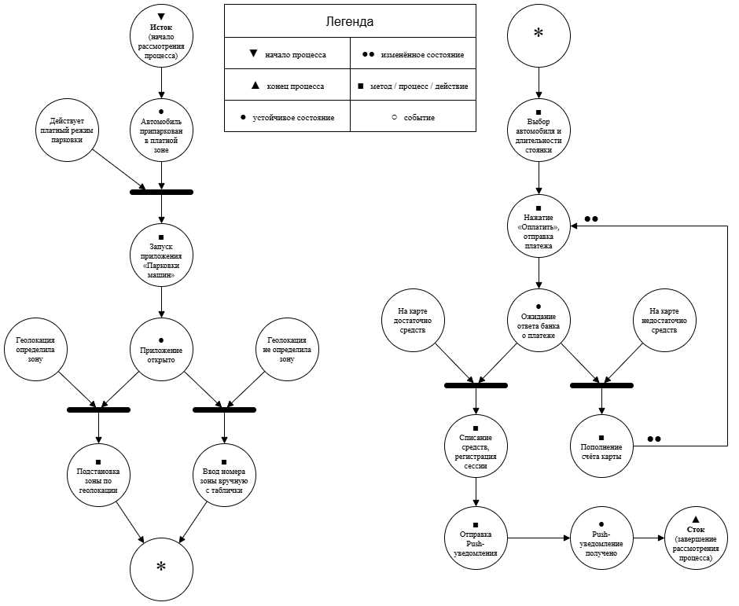
- Полная схема Петри

Краткая схема Петри
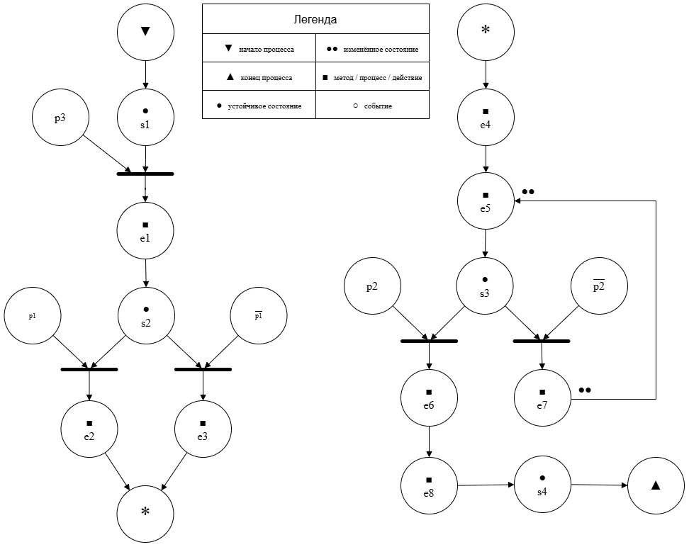
- Краткая схема Петри

Описание краткой сети петри
        - – Описание краткой сети петри
Состояния (States)
s1 | автомобиль припаркован в зоне платной парковки
s2 | приложение «Парковки машин» открыто
s3 | ожидание ответа банка о платеже
s4 | Push-уведомление об успешной оплате получено, списание времени начато
Действия (Effects)
e1 | запуск приложения «Парковки машин»
e2 | автоматическая подстановка зоны по геолокации
e3 | ввод номера зоны вручную с информационной таблички
e4 | выбор автомобиля и длительности стоянки
e5 | нажатие кнопки «Оплатить», отправка платежа с банковской карты
e6 | списание средств и регистрация парковочной сессии
e7 | пополнение счёта карты (возврат к e5 для повторной оплаты)
e8 | отправка Push-уведомления об успешной оплате
События (Prompts)
p1 | геолокация определила зону (инверсия: не определила)
p2 | на карте достаточно средств (инверсия: недостаточно)
p3 | в зоне действует платный режим парковки

Вывод
В ходе лабораторной работы был описан процесс оплаты парковки через мобильное приложение “Парковки машин” и построены полная и краткая сети Петри для этой ситуации. В модели учтены ветвление при определении парковочной зоны (автоматически по геолокации или вручную по номеру с информационной таблички) и цикл повторной оплаты при недостаточном балансе карты. В результате выполнения получены навыки моделирования процессов с ветвлениями и циклами с помощью сетей Петри.

